Reporte Agregado - BUPA
MONITOREO WES
Análisis consolidado de 4 puntos de monitoreo
Rango: 23-07-26 - 27-07-26
Generado: 28-07-26

RESUMEN EJECUTIVO AGREGADO
Puntos de monitoreo analizados: 4.
Consumo total agregado: 1.489 m³.
Consumo promedio por punto: 372,3 m³.
Total de alertas registradas: 3.
Promedio de alerta agregado: 0 m³/h.
Proyección diaria de consumo nocturno agregada: 0,7 m³/día.

COMPARACIÓN DE CONSUMO POR PUNTO
Consumo total registrado en cada punto de monitoreo durante el periodo analizado.
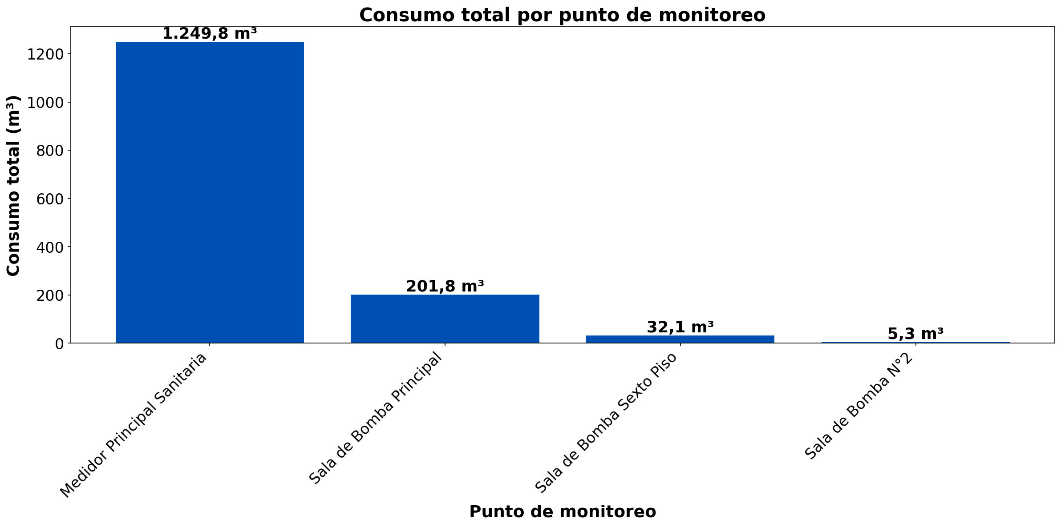

El análisis comparativo revela que el punto con mayor consumo es Medidor Principal Sanitaria, con un total de 1.249,8 m³ durante el periodo analizado. Este valor representa un 235,7% por encima del promedio (372,3 m³ por punto), indicando una demanda significativamente superior a la media. Por otro lado, el punto con menor consumo es Sala de Bomba N°2, con un total de 5,3 m³. Este valor representa un 98,6% por debajo del promedio, mostrando una demanda significativamente inferior. La diferencia entre el punto de mayor y menor consumo es considerable, siendo el consumo máximo aproximadamente 235,4 veces superior al mínimo, lo que sugiere variaciones significativas en los patrones de uso entre los diferentes puntos de monitoreo.
DÍA CON MAYOR CONSUMO NOCTURNO - MEDIDOR PRINCIPAL SANITARIA (24-07-26):
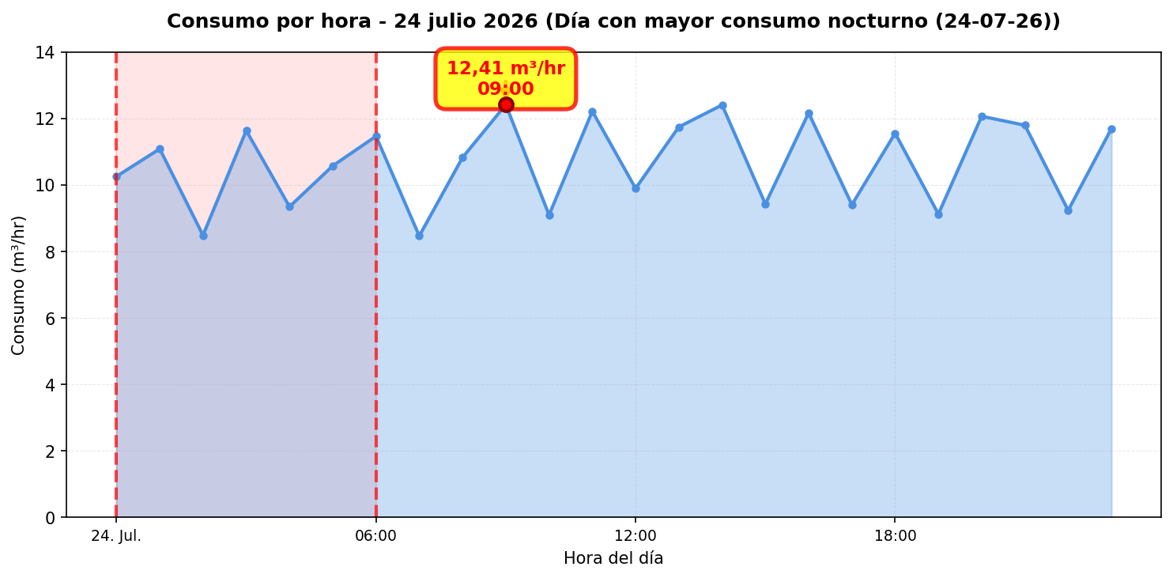
El gráfico muestra el día con mayor consumo nocturno (00:00–06:59) del Medidor Principal Sanitaria en el periodo de días completos analizado. Este medidor representa el total de la cuenta de agua de la clínica.
PROYECCIÓN DE CONSUMO MENSUAL (WES · DÍAS COMPLETOS)
Se consideran solo días civiles completos (5 días: 23/07/2026–27/07/2026), sin incluir el día en curso a fin de no distorsionar el promedio diario. Para cada punto: promedio diario del periodo × 30. La valorización usa la tarifa efectiva de la última factura ($2.769 CLP/m³ = $18.538.860 ÷ 6.696 m³). La factura de julio (6.696 m³ / $18.538.860) se muestra solo como referencia histórica; no reemplaza la proyección WES.

PROYECCIÓN / CUENTA MENSUAL
Punto | Consumo 5 días (m³) | Promedio diario (m³) | Proyección 30 días (m³) | Proyección 30 días (CLP)
Medidor Principal Sanitaria (000029-09) | 1.249,8 | 250 | 7.498,7 | $20.761.364
Sala de Bomba Principal (000029-07) | 201,8 | 40,4 | 1.210,9 | $3.352.444
Sala de Bomba Sexto Piso (000029-08) | 32,1 | 6,4 | 192,8 | $533.906
Sala de Bomba N°2 (000029-10) | 5,3 | 1,1 | 31,9 | $88.209
Referencia: factura julio (histórica) | — | — | 6.696 | $18.538.860
Lectura para el cliente: en estos 5 días el Medidor Principal Sanitaria registró 1.249,8 m³ (250 m³/día). Si ese ritmo se mantiene, la cuenta a 30 días se acerca a 7.498,7 m³ ($20.761.364), frente a la última factura de 6.696 m³ ($18.538.860).

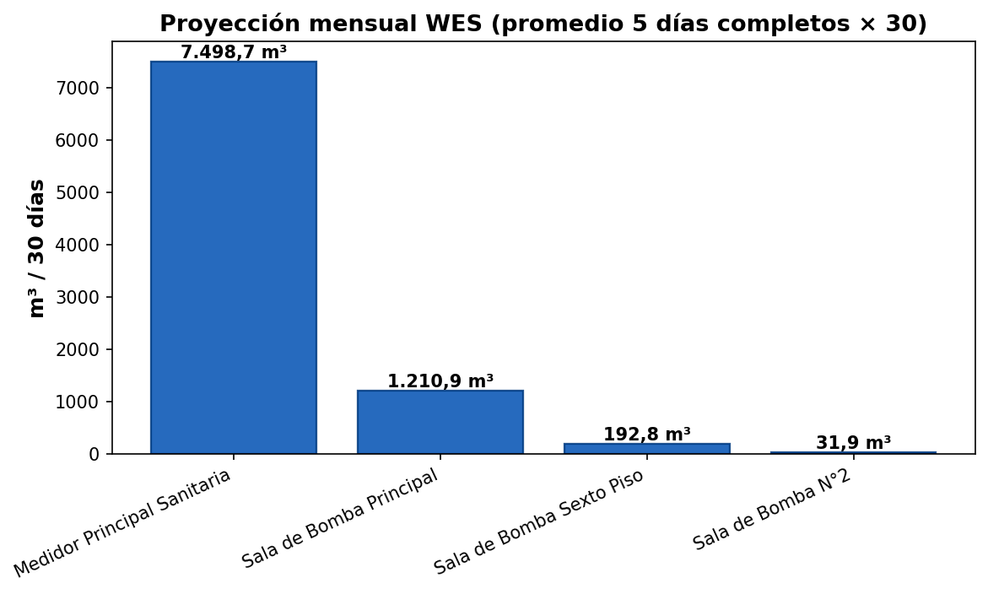
PARTICIPACIÓN DE SALAS DE BOMBA VS CUENTA (PROYECCIÓN WES)
El Medidor Principal Sanitaria representa el 100% de la cuenta (distribuye todo el consumo). Las salas de bomba son submediciones internas. La diferencia entre el 100% y la suma de las salas es volumen (y costo) que hoy no está siendo monitoreado punto a punto.

PARTICIPACIÓN SOBRE CUENTA (PROYECCIÓN MENSUAL)
Concepto | Proy. 30 días (m³) | Proy. 30 días (CLP) | % sobre Sanitaria
Medidor Principal Sanitaria (cuenta / 100%) | 7.498,7 | $20.761.364 | 100,0%
Sala de Bomba Principal (000029-07) | 1.210,9 | $3.352.444 | 16,1%
Sala de Bomba Sexto Piso (000029-08) | 192,8 | $533.906 | 2,6%
Sala de Bomba N°2 (000029-10) | 31,9 | $88.209 | 0,4%
TOTAL salas de bomba (07+08+10) | 1.435,6 | $3.974.559 | 19,1%
NO MONITOREADO (Sanitaria − salas) | 6.063,2 | $16.786.805 | 80,9%
Resumen: proyectadas a 30 días, las tres salas de bomba suman 1.435,6 m³ ($3.974.559), es decir el 19,1% de la cuenta proyectada en Sanitaria. Queda un diferencial no monitoreado de 6.063,2 m³ ($16.786.805), equivalente al 80,9% de la cuenta.

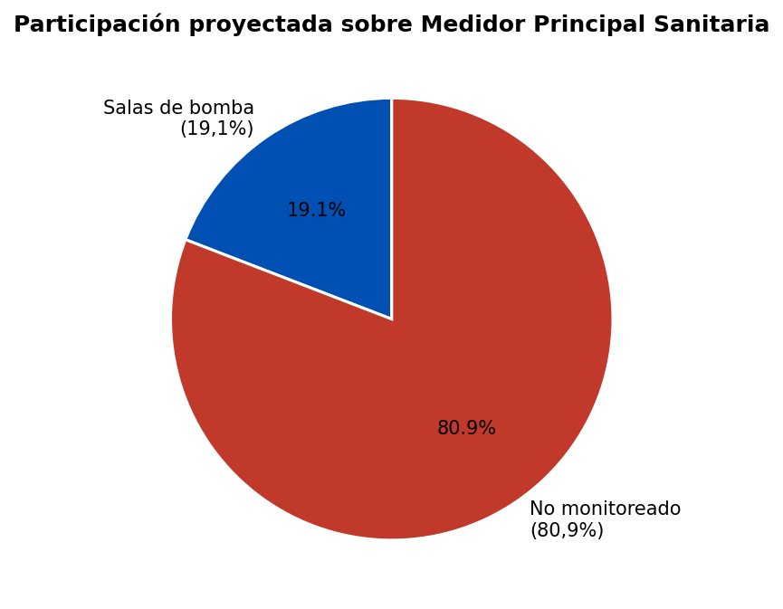

CONCLUSIONES
Este reporte sintetiza los principales hallazgos de consumo y fugas. Se recomienda revisar los días con mayor consumo y atender las alertas registradas.

